別添

農薬ＧＬＰ適合確認に係る資料作成要領

・　これは、試験施設に関する基準適合確認申請書の添付書類又は査察（調査）前に提出していただく資料の作成要領です。資料については、査察（調査）に当たり担当官があらかじめ目を通しますので、査察のおおむね２か月前までに農林水産省消費・安全局長あてに提出して下さい。

・　作成された資料は、事前ヒアリング、査察（調査）初日の施設の概要説明、調査対象施設の巡察、運営管理者等へのヒアリング等に使用します。

・　日本工業規格Ａ４の用紙を用いて下さい。ただし、施設の配置図等のうち、縮小することによって査察（調査）の際に判読が困難と認められるものについては、日本工業規格Ａ３の用紙に記載して提出いただいても差し支えありません。

・　記載内容は原則として資料作成時点のものとして下さい。ただし、査察（調査）の時点における記載項目に係る事項が記載内容と著しく異なる場合には、その相違点を対照表により示した資料を提出して下さい。

・　写真を添付する場合は、写真と同程度に明瞭なものであれば、複写機により複写したものでも差し支えありません。

・　資料には、目次を添付し、全ページにわたって通しのページを付けて下さい。なお、索引等は不要です。

・　内容が同一の場合、各ＧＬＰで用いている異なる用語を併記して資料を作成しても差し支えありません。

［この資料作成要領中で用いた略語］この資料作成要領では、以下の略語を使用しています。

　　医薬品副作用被害救済・研究振興調査機構法：医薬品機構法

　　化学物質の審査及び製造等の規制に関する法律：化審法

　　労働安全衛生法：安衛法

飼料の安全性の確保及び品質の改善に関する法律：飼料安全法目次

**１　査察（調査）対象試験施設 ４**

（１）名称（日本語及び英語） ４

（２）所在地（日本語及び英語） ４

**２　試験の分野又は項目 ４**

**３　申請に係る試験の実施状況 ５**

**４　内部監査に関する規定及び最近３年間における内部監査の実施状況 ６**

**５　沿革（設立時期、ＧＬＰ適用試験の開始時期、当局による査察（調査）の実施時期・結果、等） ７**

**６　施設全体を示す写真又はデザイン図及び建物配置図（試験施設の平面図） ８**

（１）施設全体を示す写真又はデザイン図 ８

（２）建物配置図（試験施設の平面図） ８

**７　敷地の面積 ９**

**８　設備等の存する建物の階数及び総床面積（建物面積） ９**

**９　建物内配置図（主な施設、設備等の配置図） １０**

**１０　試験施設等の組織及び人員構成 １１**

（１）会社組織図 １１

（２）ＧＬＰ組織図 １１

（３）ＧＬＰ組織の人員構成等 １３

ア　ＧＬＰ組織の総員数(派遣職員、臨時職員、留学者等を含む) １３

イ　ＧＬＰ組織職員の出身学部等、学位、資格等の内訳 １３

ウ　ＧＬＰ組織職員の各部門別の人員構成 １４

**１１　最近の職員の教育、研修等の概要及び実施状況 １５**

**１２　試験責任者の試験実施経験 １６**

**１３　運営管理者及びその他の主要職員の業務分担、氏名、職名、資格、履歴、研究経歴、所属学会等 １７**

**１４　信頼性保証部門（ＱＡＵ）の構成 １９**

**１５　ＧＬＰ組織職員の主たる業務内容 １９**

**１６　試験部門の動物収容能力 １９**

**１７　安全性（毒性等）試験部門の各操作区域別配置図並びに動線図及び空調関係図 ２０**

（１）各操作区域別配置図 ２０

（２）動線図 ２１

（３）空調関係図 ２２

**１８　廃棄物の取扱い及び処理 ２４**

**１９　試験に使用する主要な設備及び機器の名称、台数、型式等（設備の種類及び内容） ２４**

**２０　動物飼育施設の状況 ２５**

（１）飼育条件 ２５

（２）飼料、水、床敷の分析について入手しているデータの入手先と頻度 ２５

（３）飼育室等の微生物モニタリングの状況 ２５

**２１　重要な区域の環境制御及びその監視手順の状況等 ２６**

**２２　洗浄・消毒等の状況 ２７**

（１）洗浄・消毒剤の使用状況 ２７

（２）殺虫剤の使用状況 ２７

**２３　動物及び動物飼育管理 ２８**

（１）動物の受入、検疫、飼育の方法 ２８

（２）疾病又は病的状態の取扱い ２９

（３）飼料、水及び動物飼育器材並びに洗剤等の管理 ２９

**２４　主計画表 ３０**

**２５　標準操作手順書(ＳＯＰ） ３１**

（１）ＳＯＰ及びＳＯＰで規定する様式等 ３１

（２）ＳＯＰの作成、改訂、廃棄等の手順 ３１

（３）ＳＯＰの表題一覧表 ３１

**２６　安全性（毒性等）試験の実施フローチャート ３２**

**２７　コンピュータシステムの概況 ３４**

**２８　試験の外部委託状況 ３５**

**２９　複数の試験施設にわたる試験 ３７**

**３０　過去のＧＬＰ査察（調査）における指摘事項及び改善状況 ３７**

**１　査察（調査）対象試験施設**

（１）名称（日本語及び英語）

　　査察（調査）対象施設が数か所に分かれている場合は、それぞれの名称を記載すること。

　（例）　　　○○株式会社○○研究所

　　　　英名 ○○ COMPANY, LIMITED, ○○ INSTITUTE

（２）所在地（日本語及び英語）

　　査察（調査）対象施設が数か所に分かれている場合は、それぞれの所在地を記載すること。

　（例）　　　○○県○○市○○１－２－３

　　　　英名　1-2-3, ○○, ○○, ○○

**２　試験の分野又は項目**

※　農薬取締法に基づく場合は「試験の分野」、医薬品機構法、化審法又は安衛法に基づく場合は「試験の項目」、薬事法（動物用医薬品）に基づく場合は「適合性の確認を希望する試験の種類」としてください。

※　化審法(濃縮度等試験又は毒性等試験に限る。)に基づく場合で、濃縮度等試験又は毒性等試験の一部の試験を対象とした確認を申請するときは、申請に係る試験を、それぞれ例えば「濃縮度等試験(1―オクタノールと水との間の化学物質の分配係数試験)」、「毒性等試験(28日間の反復投与毒性試験)」のように、明記してください。

※　薬事法（動物用医薬品）に基づく場合は、休止中のため３年以上行っていない試験又は実施可能であるが今まで実施していない試験について希望する場合も記載してください。

※　農薬取締法及び医薬品機構法に基づく場合は、実施可能なものも記載してください。

**３　申請に係る試験の実施状況**

（１）過去３年間に終了した試験について、試験の項目又は種類ごとに、試験のタイトル・試験番号、適用ＧＬＰ、被験物質名（略号又は別名でも可）、試験責任者名、試験開始日、試験終了日及び備考（特記事項がある場合）を表形式で記載すること。

　（例）

　　　過去３年間に終了した試験

|  |  |  |  |  |  |  |  |
| --- | --- | --- | --- | --- | --- | --- | --- |
| 試験の種類 | 試験のタイトル・  試験番号 | 適用GLP | 被験  物質名 | 試験  責任者名 | 試験  開始日 | 試験  終了日 | 備考 |
| ××試験 | ××試験・A001 | (化) (安) (薬) (農) | □□ | ○○　○○ | ○○年  ○月○日 | ○○年  ○月○日 |  |
|  | ××試験・A002 | (化) (安) (薬) (農) | △△ | ○○　○○ | ○○年  ○月○日 | ○○年  ○月○日 |  |
| ○○試験 | ○○・B○○ | (化) (安) (薬) (農) | ○○ | ○○　○○ | ○○年  ○月○日 | ○○年  ○月○日 |  |

（２）過去１０年間に実施した試験実施件数を、試験の種類及び試験実施年ごとにＧＬＰ適用試験とそれ以外に分けて記載すること。

※　件数は、試験の開始年を基準として計数すること。

　（例）



**４　内部監査に関する規定及び最近３年間における内部監査の実施状況**

　内部監査に関する規定について記載すること。

　また、最近３年間における内部監査の実施状況について、試験（試験実施状況、最終報告書等）、施設等ごと、年ごとの延べ実施件数を記載すること。

　（例）

　　内部監査については、以下のとおり標準操作手順書で規程している。

|  |  |
| --- | --- |
| SOPの番号 | 表題 |
| SOP/QAU/*** | 信頼性保証部門の業務内容 |
| SOP/QAU/*** | ・・・ |
| SOP/QAU/*** | ・・・ |
| ・・・ | ・・・ |

　　　最近３年間の内部監査の実施状況

　試験に関する内部監査（件）

|  |  |  |  |  |  |
| --- | --- | --- | --- | --- | --- |
| 年 | 監査・査察項目 | ○○試験 | ××試験 | △△試験 | □□試験 |
|  | 試験計画書 | ○○ | ○○ | ○○ | ○○ |
|  | 試験実施状況 | ○○ | ○○ | ○○ | ○○ |
|  | 最終報告書 | ○○ | ○○ | ○○ | ○○ |
|  | ・・・ | ○○ | ○○ | ○○ | ○○ |
|  | ・・・ | ・・・ | ・・・ | ・・・ | ・・・ |
|  | ・・・ | ・・・ | ・・・ | ・・・ | ・・・ |
|  | ・・・ | ・・・ | ・・・ | ・・・ | ・・・ |
|  | ・・・ | ・・・ | ・・・ | ・・・ | ・・・ |
|  | ・・・ | ・・・ | ・・・ | ・・・ | ・・・ |
|  | ・・・ | ・・・ | ・・・ | ・・・ | ・・・ |

施設等に関する内部監査（件）

|  |  |  |  |  |  |  |
| --- | --- | --- | --- | --- | --- | --- |
| 年 | 設備・機器 | 被験物質・  試薬 | 試資料保管 | 廃棄物 | 教育・訓練 | その他  （　　　） |
|  | ○○ | ○○ | ○○ | ○○ | ○○ | ○○ |
|  | ○○ | ○○ | ○○ | ○○ | ○○ | ○○ |
|  | ○○ | ○○ | ○○ | ○○ | ○○ | ○○ |

**５　沿革（設立時期、ＧＬＰ適用試験の開始時期、当局による査察（調査）の実施時****期・結果、等）**

施設の歴史的背景（設立、移転、他部門との合併等）、ＧＬＰ適用試験を開始した時期等が分る記載とすること。

ア　設立年月

イ　設立目的

ウ　設立主体

エ　ＧＬＰ適用試験の開始年月（試験の種類別に分けて記載すること。）

オ　コンピュータシステムの名称、開発開始年月及び運用（稼動）開始年月

カ　当局によるＧＬＰ査察(調査)の実施年月日、評価結果及び評価結果通知日

キ　設備の増改築等の変更（２回目以降の査察（調査）の場合、前回査察（調査）以後の変更については明確に記載すること。）

　　(例)

|  |  |
| --- | --- |
| 年　　月 | 事　　　　項 |
| ○年○月  ○年○月  ○年○月  ○年○月  ○年○月  ○年○月  ○年○月  ○年○月○～○日  ○年○月  ○年○月  ○年○月  ○年○月○～○日  ○年○月 | ○○県○○市に臨床検査会社として設立  研究所を△△県△△市に移転し、安全性研究センターと改称  ○○試験、××試験をＧＬＰ適用開始  ＳＰＦ動物舎（ラット、マウス）を増築  機構改革により安全性研究所に改称し一課三室制が発足  △△試験をＧＬＰ適用開始  試験データ及び飼育管理中央システムを導入  ○○省の△△ＧＬＰ査察を受けた（評価結果通知○年○月○日、評価○）  □□試験をＧＬＰ適用開始  資料保管施設を新築  試験データ及び飼育管理中央システムの変更  ○○省の△△ＧＬＰ査察を受けた（評価結果通知○年○月○日、評価○）  ＳＰＦ動物舎（ラット、マウス）の改築及びウサギ飼育舎の増築を実施 |

**６　施設全体を示す写真又はデザイン図及び建物配置図（試験施設の平面図）**

（１）施設全体を示す写真又はデザイン図

　査察（調査）対象部門だけでなく、施設（工場等他の部門が併設されている場合はそれを含めた）全体のアウトラインが分かるものとすること。

（例）　写真等を挿図する。

（２）建物配置図（試験施設の平面図）

　厳密な縮図である必要はなく、施設のレイアウトが分るものであればよい。なお、ＧＬＰ適用区域（施設の一部の場合にはその該当個所）については施設名、室番号等を明記して、マーキング（斜線、網掛け、太線等で表示、色付け等）すること。

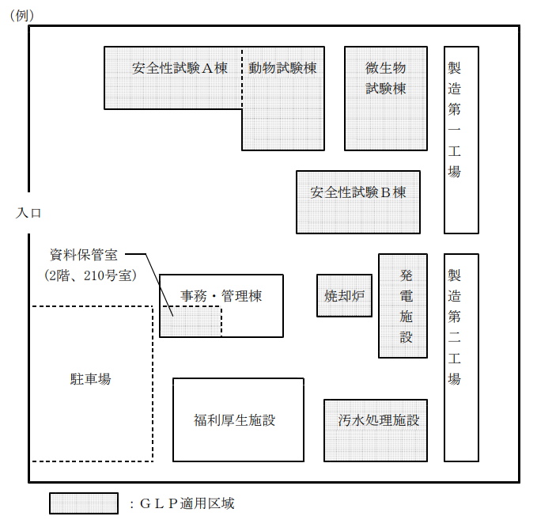

**７　敷地の面積**

試験施設の敷地面積を記載すること。

　（例）敷地面積　○○○○m2

**８　設備等の存する建物の階数及び総床面積（建物面積）**

　設備等が存する建物について、階数及び床面積を建物ごとに記載し、また、総床面積を記載すること。

床面積についてはＧＬＰ区域と非ＧＬＰ区域を区別して記載すること。

なお、複数のＧＬＰに対応する施設の場合は、備考欄に適用ＧＬＰ名を記載すること。

　（例）

|  |  |  |  |  |  |
| --- | --- | --- | --- | --- | --- |
| 施　設　名 | 階　数 | 床面積 | | | 備考 |
| ＧＬＰ区域 | 非ＧＬＰ区域 | 計 |
| 研究棟 | ○階建 | ○○m2 | ○○m2 |  |  |
| ○○実験室 | ○階 |  |  | ○○m2 |  |
| 資料保管室 | ○階 |  |  | ○○m2 |  |
| 研究職員居室 | ○階 |  |  | ○○m2 |  |
| 動物棟 | ○階建 | ○○m2 | ○○m2 |  |  |
| 飼育室 | ○階 |  |  | ○○m2 |  |
| 動物解剖室 | ○階 |  |  | ○○m2 |  |
| 混飼室 | ○階 |  |  | ○○m2 |  |
| 病理室 | ○階 |  |  | ○○m2 |  |
| 鏡検室 | ○階 |  |  | ○○m2 |  |
| 管理棟 | ○階建 | ○○m2 | ○○m2 |  |  |
| 運営管理室 | ○階 |  |  | ○○m2 |  |
| 信頼性保証室 | ○階 |  |  | ○○m2 |  |
| 廃棄物保管庫 | ○階 |  |  | ○○m2 |  |
| 排水処理施設 | ○階 |  |  | ○○m2 |  |
| 総床面積 |  | ○○○m2 | ○○○m2 | ○○○m2 |  |

**９　建物内配置図（主な施設、設備等の配置図）**

　主な施設、設備等について、各施設のフロアごとに配置図を記載し、必要に応じて写真を添付すること。

　（例）安全性試験Ａ棟



**１０　試験施設等の組織及び人員構成**

（１）会社組織図

　会社組織とＧＬＰ組織との関係が分かるようにすること。

　ＧＬＰ組織については 等で囲むなど印を付けること。

　ＧＬＰ組織主要職員の会社組織上及びＧＬＰ組織上の職名を記載すること。必要に応じて、氏名を併記すること。

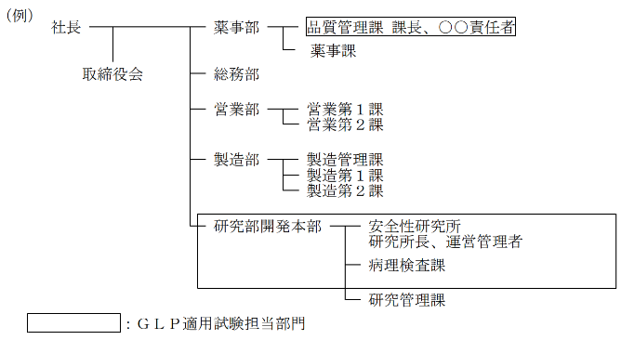

（２）ＧＬＰ組織図

　運営管理者、試験責任者、試験実施部門、信頼性保証部門（ＱＡＵ）、資料保管部門、被験物質取扱部門、動物飼育管理部門、病理検査部門、システム管理部門、機器管理部門、施設管理部門等について業務機能と命令系統のアウトラインが分るような記載とすること。あわせて、各責任者の氏名、各部門の人員の氏名を記載すること。

※　会社組織との関係が分かりやすいものとすること（例えば、運営管理者が安全性研究所長であれば、運営管理者（安全性研究所長）等、ＧＬＰ上の役職に加え、（　）書きで会社組織の役職を付記する。）。

　　（例）



（３）ＧＬＰ組織の人員構成等

ア　ＧＬＰ組織の総員数(派遣職員、臨時職員、留学者等を含む)

　　　派遣職員、臨時職員等の員数（内数）を、（　）書きすること。

　　　派遣職員については、派遣会社名を併記すること。

　　　（例）○○名　(派遣職員　○名、△△人材派遣会社)

イ　ＧＬＰ組織職員の出身学部等、学位、資格等の内訳

　　　派遣職員、臨時職員等の員数（内数）を、（　）書きすること。

　　　派遣職員については、派遣会社名を併記すること。

（例）

|  |  |  |  |  |  |  |  |  |  |
| --- | --- | --- | --- | --- | --- | --- | --- | --- | --- |
|  | 出身学部等 | 学　位 | | 資　格 | | | | | |
| 修士 | 博士 | 獣医師 | 医師 | 薬剤師 | 臨床検査技師 | 認定トキシコロジスト | 日本ＱＡ研究会ＱＡＰ |
| 獣医学 | 3 |  | 1 | 3 |  |  |  |  |  |
| 医学 | 1 |  | 3※ |  | 1 |  |  |  |  |
| 薬学 | 1 |  |  |  |  | 1 |  |  | 1 |
| 農学 | 8 | 3 | 2 | 3 |  |  |  | 1 |  |
| 理学 | 2 |  | 1 |  |  |  |  |  |  |
| 工学 | 1 |  |  |  |  |  |  |  |  |
| 水産学 | 1 |  |  |  |  |  |  |  |  |
| その他 | 0 |  |  |  |  |  |  |  |  |
| 短大 | 3 |  |  |  |  |  | 1 |  |  |
| 専門学校 | 13 |  |  |  |  |  | 1 |  |  |
| 高等学校 | 12(3) |  |  |  |  |  |  |  |  |
| 中学校 | 2 |  |  |  |  |  |  |  |  |
| 合計 | 47 | 3 | 7 | 6 | 1 | 1 | 2 | 1 | 1 |

　　　　※１名は○○学部、１名は□□学部出身者

　　　　(　)は△△株式会社の派遣職員

　　　　　　　　注）次のような、学会等が認定する資格を記載し得る。

病理認定専門家（日本獣医学会）、病理認定専門家（日本毒性病理学会）、認定トキシコロジスト（日本トキシコロジー学会）、認定生殖発生毒性専門家（日本先天異常学会）、実験動物技術師（社団法人日本実験動物協会）、ＱＡＰ（日本ＱＡ研究会）、安研協認定技術者（化学物質等安全性試験受託検査機関協議会）、実験病理組織技術士（実験病理組織技術研究会）、電子顕微鏡技術士（日本顕微鏡学会）等

ウ　ＧＬＰ組織職員の各部門別の人員構成

　　　信頼性保証部門（ＱＡＵ）、試験実施部門、資料保管部門等に区分して記載すること。

（例）

|  |  |  |  |
| --- | --- | --- | --- |
| 部門 | 職員 | 派遣職員、臨時職員等 | 合計 |
| 運営管理者 | 1 | 0 | 1 |
| 信頼性保証部門 | 3 | 0 | 3 |
| 試験実施部門 | 20 | 0 | 20 |
| 資料保管部門 | 2(1名兼務) | 0 | 2(1名兼務) |
| 被験物質取扱部門 | 2 | 2 | 4 |
| 施設管理部門 | 2 | 3 | 5 |
| 合計 | 29(1) | 5 | 34(1) |

　　　　　※　兼務をしている職員がいる場合は、従たる業務に係る部門のか所に、その員数（内数）を、（　）書きで記載すること。

**１１　最近の職員の教育、研修等の概要及び実施状況**

ＧＬＰ及びＧＬＰ適用試験の実施に関して行っている教育、研修、訓練について、ア～オに分類し、その概要等を記載すること。

ア　新人教育

イ　On the job training(ＯＪＴ)教育

ウ　社内研修（外部講師の招聘を含め、社内で行われたもの）

エ　社外研修

オ　学会等の参加

また、最近（３年又は１年）の実施状況（内容（名称）、研修者（出席者）の氏名等）を記載すること。

※　実施状況は、医薬品機構法又は飼料安全法に基づく場合にあっては１年、薬事法（動物用医薬品）に基づく場合にあっては昨年度当初から現在まで、農薬取締法、化審法又は安衛法に基づく場合にあっては３年について記載してください。

（例）

　　教育、研修等の概要

　　　ア　新人教育

１．入社時のＧＬＰ研修

　　　　　　新入社員を対象として、４月上旬に、・・・というＧＬＰ教育の方針に基づいて教育を実施している。

　　　・・・

　　　ウ　社内研修

１．ＧＬＰ教育、コンピュータ教育

　　新入社員、配転者等を対象として、７月頃、ＧＬＰ制度と安全性・・・を徹底する。

　　　・・・

　　　オ　学会等

１．各種学会

　 　希望者が、適宜、専門知識の養成・向上及び・・・ため、参加する。

　　実施状況

　　　ア　新人教育

　　　　１．ＧＬＰ教育

　　　　　実施日程：平成○○年４月２日～４月１４日

　　　　　講師：○○　○○　研修者：○○　○○

　　　・・・

　　　イ　社内研修

　　　　１．ＧＬＰ教育、コンピュータ教育

　　　　　実施日程：平成○○年７月１２日

　 講師：○○　○○　研修者属性：○○責任者、○○担当者　計○名

　　　・・・

　　　オ　学会等

　日本××学会　平成○○年１１月１４日～１１月１７日

　出席者氏名　：○○　○○、○○　○○、○○　○○

**１２　試験責任者の試験実施経験**

　試験責任者ごとに、試験の実施件数及び試験責任者としての試験の実施件数を記載すること。

　なお、多数（１０以上）の場合は、「約○件」との記載で差し支えない。

（例）

|  |  |
| --- | --- |
| 氏　名 | 試験の実施件数（試験責任者としての数） |
| ○○　○○ | ○○試験　　　：　３８（２６） |
|  | ××試験　　　：　　８（　６） |
|  | △△試験　　　：　　５（　３） |
| ○○　○○ | ×××試験　　：　５８（４２） |
|  | ○○○試験　　：　　４（　１） |

**１３　運営管理者及びその他の主要職員の業務分担、氏名、職名、資格、履歴、研究****経歴、所属学会等**

　　　ア～ケの者について、業務分担、氏名、生年月日、職名、学位・資格及び免許、履歴、研究経歴及び研修歴、所属学会並びに関係団体を記載すること。また、論文及び研究発表の一覧表を添付すること。

　　　ア　運営管理者

　　　イ　試験責任者（指名対象となり得るすべての職員を記載）

ウ　資料保管施設管理責任者

　　　エ　被験物質等取扱責任者（定められている場合）

　　　オ　動物飼育管理責任者（定められている場合）

　　　カ　病理検査責任者（定められている場合）及び病理組織学的検査における検鏡実施者（対象となる者がいる場合）

　　　キ　信頼性保証部門（ＱＡＵ）を担当するすべての者

　　　ク　機器管理責任者（定められている場合）

ケ　その他の責任者（定められている場合）

　※１　各々、現在の者について記載すること。

　※２　キについて、信頼性保証部門（ＱＡＵ）の中で業務分担がある場合には、それについて明記すること。

　※３　研究経歴及び研修歴には、所属組織（又は大学等）で、どのような研究を行ったか、ＧＬＰ試験の経験がある場合はその旨、及び研究業績（投稿論文、学会発表等）を記載すること。なお、投稿論文、学会発表等については、ＧＬＰ適合確認に係る試験に関係するもののみとし、各々の分野（例えば一般毒性、病理等）に５報以上ある場合は、各々の分野ごとに主要なものを５報記載し、「その他○○報」と記載すること。

　※４　ウ「資料保管施設管理責任者」とは、化審法又は安衛法に基づく場合にあっては試資料保管責任者を、農薬取締法又は飼料安全法に基づく場合にあっては資料保管責任者を、薬事法（動物用医薬品）又は医薬品機構法に基づく場合にあっては資料保存施設管理責任者を指すものである。

　※５　クについては、担当している主要な機器名（試験分野、施設ごとに指名している場合はその旨）、氏名、職名を記載すること。

　　　　なお、担当している主要な機器名については、２３に記載することで差し支えないが、その場合にはその旨記載すること。

　（例）

|  |  |
| --- | --- |
| 業務分担 | 試験責任者　 （平成○年○月　～　現在　　　） |
| 氏　名 | ○○　○○ |
| 生年月日 | 昭和○○年○○月○○日 |
| 職　名 | 安全性研究部　病理研究グループ　主任 |
| 学位・  資 格  及 び  免 許 | 昭和５２年５月　薬剤師免許取得（第○○号）  昭和５４年３月　薬学修士  　平成　５年３月　毒性病理学会認定毒性病理学専門家（第○○号）  平成　５年４月　日本獣医病理学専門家（第○○号） |
| 履 歴 | 昭和５２年　○○大学薬学部製薬化学科卒業  　昭和５４年 ○○大学大学院薬学研究科修士課程修了  昭和５４年４月～昭和６０年３月　○○製薬㈱ 安全性研究所第一研究Ｇ研究員  昭和６０年４月～平成　５年３月　○○製薬㈱ 安全性研究所病理研究Ｇ研究員  　平成　５年４月～現在　　　　　　○○製薬㈱ 安全性研究所病理研究Ｇ主任 |
| 研究経歴  及び  研修歴 | 病理学  昭和５７年４月～現在　　　　　　○○製薬㈱：論文　　　1)～3)  昭和５８年４月～昭和６０年３月 ○○大学病理学第○講座　研究生  ：論文　　　4)～5)  ○○試験  　　昭和５４年４月～昭和６０年３月　○○製薬㈱：論文　　 6)～10)  ××試験  昭和５６年４月～現在　　　　　　○○製薬㈱：論文　　 10)～15) |
| 所属学会 | 日本病理学会、日本癌学会、日本毒性病理学会 |
| 関係団体 | 日本獣医病理学専門家協会（会員） |

　（※　この後に、論文及び研究発表の一覧表を添付する）

**１４　信頼性保証部門（ＱＡＵ）の構成**

　　信頼性保証部門（ＱＡＵ）が常設組織であるか否かの別を記載すること。

　　（例）常設されている。

**１５　ＧＬＰ組織職員の主たる業務内容**

当該試験施設で実施するすべての業務内容の概要を記載すること。また、ＧＬＰ対応業務以外の業務（非ＧＬＰ対応業務）を行っている場合には、その内容についても簡潔に記載すること。

　　（例）

・○○試験

・□□試験

・△△試験

・（××試験）

**１６　試験部門の動物収容能力**

動物収容能力について建物ごとに記載すること。

また、複数の動物種で同時に又は交互に使用する等の場合には、それが明確になるように記載すること。

　　なお、動物収容能力がない場合は、その旨記載すること。

　（例）

|  |  |  |  |  |  |  |
| --- | --- | --- | --- | --- | --- | --- |
| 建　物 | 部屋No. | 部屋数 | グレード | 動物種 | 飼育区画(ｹｰｼﾞ･水槽)数 | 最大収容匹数(サイズ) |
| １号棟 | 101～105 | 5 | バリアー | マウス | 30×５ケージ | 1,500 |
|  | 201～204 | 4 | バリアー | マウス | 30×４ケージ | 600 |
|  | 301～303 | 3 | バリアー | ラット | 25×３ケージ | 375 |
| ２号棟 | 201～206　※試験の種類によってウサギ又はモルモットのどちらかを使用する。 | 6 | コンベンショナル | ウサギ  モルモット | 50×６ケージ  25×６ケージ | 300  450 |
|  | 207～211 | 5 | コンベンショナル | ラット | 30×５ケージ | 750 |
| 牛　舎 | 101 | 1 | コンベンショナル | 牛 | ６牛房 | 6 |
| 魚病棟 | 206 | 1 | コンベンショナル | まだい | 0.3ｔ水槽×10 | 2,000(15ｇ) |

**１７　安全性（毒性等）試験部門の各操作区域別配置図並びに動線図及び空調関係****図**

（１）各操作区域別配置図

ア　動物飼育区域別、その他作業区域別に部屋の主要な設備、機器等の配置図をＧＬＰと非ＧＬＰの区域が分かるように作成し、室名（用途名）を記載すること。また、必要に応じて主要設備の写真を添付すること。

※　バリア飼育室の境界は、太文字にする等明確に示すこと。

（例）



①試験操作区域

微生物実験室



②被験物質及び対照物質取扱区域

……

（２）動線図

　ア～カについて作成すること。

ア　動物の搬入から搬出（解剖室を含む）されるまでの動線

イ　動物用飼料（基礎飼料）・器材等の搬入・搬出経路

ウ　飼育室からの廃棄物（汚物）の搬出経路

エ　飼育室への人の入退の経路

オ　被験物質（又は混剤）及びに陽性対照物質の動線

カ　廃棄物（排水を含む）の流れ図

※１　色をつける等見やすいよう工夫すること。

※２　バリア飼育室の境界は、太線にする等明確に示すこと。

※３　エについては、クリーン作業とダーティ作業に分けて記載すること。

※４　ア～エについては、動物飼育域（動物飼育域以外の関連施設がある場合は、当該施設を含む）について記載すること。（例）飼育室への人の入退の経路



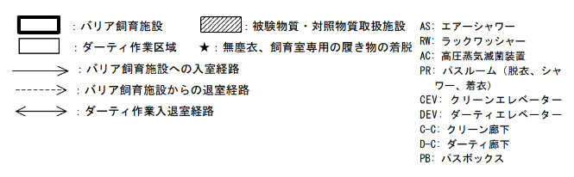

（３）空調関係図

　　　ア及びイについて作成すること。

ア　施設の空調の概略図

イ　バリヤシステム内気流の概略図

※１　色をつける等見やすいよう工夫すること。

※２　エアフィルターの種類を記載すること。

※３　給気と排気で熱交換を行っている場合は、その位置を示すこと。

※４　給気口及び排気口を記入すること。（例）施設の空調の概略図



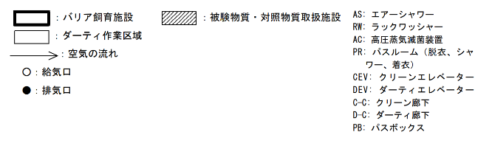

**１８　廃棄物の取扱い及び処理**

　廃棄物の取扱い及び処理について記載すること。

　（例）

　　（１）動物の屍体

１　ビニール袋に入れ、専用容器で密封した上で、冷凍倉庫内で一時保管

２　廃棄処理業者（××（株）、○○知事許可番号××）が定期的（１回／週）に回収

３　廃棄処理業者が○○にて運搬、××にて焼却の後、□□へ埋立て

　　（２）廃液等の処理

　　　　　……

**１９　試験に使用する主要な設備及び機器の名称、台数、型式等（設備の種類及び内****容）**

　試験に使用する主要な設備及び機器の名称、台数、メーカー名、型式等を、設置場所ごとに記載すること。

　　※　試験データの解析に使用されるコンピュータ及び施設の環境制御に使用される機器等についても、主要なものは記載すること。

　　※　適宜、顕微鏡については倍率を、天秤については読み取り精度をそれぞれ備考欄に記載すること。

　（例）

|  |  |  |  |  |  |  |
| --- | --- | --- | --- | --- | --- | --- |
| 設置場所 | 名称 | 台数 | メーカー名 | 型式 | （購入年月） | 備考 |
| ○○ | ○○ | 1 | ○○ | ○○-○○ | ○／○／○ | ○○○○ |
| ・・・ | ・・・ | ・・・ | ・・・ | ・・・ | ・・・ | ・・・ |
|  |  |  |  |  |  |  |
|  |  |  |  |  |  |  |

**２０　動物飼育施設の状況**

（１）飼育条件

　温度、水温（魚の場合）、湿度、光（照度）、照明時間、騒音、清浄度（塵埃、微生物等）、換気回数、差圧等について記載すること。また、バリアエリアとコンベンショナルエリアで条件が異なる場合は別々に記載すること。

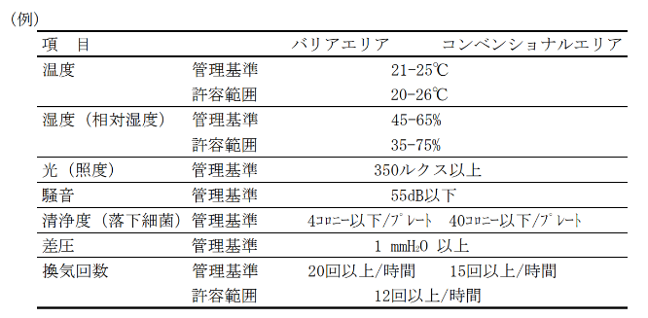

（２）飼料、水、床敷の分析について入手しているデータの入手先と頻度

　　　飼料、水、床敷の種類ごとに記載すること。

　　(例)

飼料　　 栄養分析（サプライヤーより、ロットごと）

　　　　　　　 微量有害物質分析（サプライヤーより、ロットごと）

微生物学的検査（サプライヤーより、ロットごと、自社で年１回）

水 　　　 上水検査（外部委託、年○回）

　　　床敷 　　　 微量有害物質分析（サプライヤーより、約○カ月ごと）

（３）飼育室等の微生物モニタリングの状況

落下細菌検査等微生物モニタリングを行っている場合は、飼育室の配置図を用いて測

定している箇所（シャーレの位置を●印で示す等）、測定頻度、判断基準等その概況に

ついてふれること。

**２１　重要な区域の環境制御及びその監視手順の状況等**

ア～オ等の温度、湿度、差圧等の制御を行っている重要な区域について、その環境制御の方法及び監視手順、並びに異常発生時の対応方法について記載すること。

　 ア　動物飼育管理区域

イ　動物用品保管区域

ウ　被験物質等の保管区域

エ　試験操作区域

オ　ケモ（ケミカルハザード）及びバイオハザード対応を含む特殊試験区域

※　異常発生時の対応方法については、施設の規定及びＳＯＰをもとに、以下の点について記載すること。

・　発見者からの連絡（発見者はどのようにして異常を発見できるのか。監視体制等）

・　どのように連絡するのか、誰に連絡するのか。（緊急時連絡体制（連絡網）等）

・　受けた連絡を誰が判断し、処理するのか等。

　（例）

　中央制御室に設置した空調整備中央監視装置によって動物飼育室、資料保管庫、低温実験室についてその温度及び湿度を２４時間体制で監視・制御している。

　○○における、異常の発生は、中央制御室に・・・

**２２　洗浄・消毒等の状況**

（１）洗浄・消毒剤の使用状況

　　　種類ごとに、洗浄・消毒剤の使用状況を記載すること。

　　　また、洗浄・消毒方法について記載すること。

　（例）

|  |  |  |  |  |  |  |
| --- | --- | --- | --- | --- | --- | --- |
| 項目  種類 | 交換回数  （/週） | 洗浄 | 消毒 | 滅菌 | 清掃 | 消毒後の  水洗 |
| a)ケージ |  |  |  |  |  |  |
| b)餌箱 |  |  |  |  |  |  |
| c)給水ビン |  |  |  |  |  |  |
| d)架台 |  |  |  |  |  |  |
| e)檻 |  |  |  |  |  |  |
| f)ケースカード  (ﾗﾍﾞﾙﾎﾙﾀﾞｰ) |  |  |  |  |  |  |
| g)自動飼育機 |  |  |  |  |  |  |
| h)自動給水機 |  |  |  |  |  |  |
| i)給水タンク |  |  |  |  |  |  |
| j)飼料コンテナ  　（飼育室内） |  |  |  |  |  |  |
| k)床 |  |  |  |  |  |  |
| l)天井 |  |  |  |  |  |  |
| m)壁 |  |  |  |  |  |  |
| n)排水溝 |  |  |  |  |  |  |
| o)電灯 |  |  |  |  |  |  |

（２）殺虫剤の使用状況

　殺虫剤の使用状況を記載すること。

　（例）

　各フロアについて、１年に１回行う。前回の使用は平成○年○月○日。

**２３　動物及び動物飼育管理**

（１）動物の受入、検疫、飼育の方法

　ア～カについて、簡潔に記載すること。動物種ごとに作成してもよい。

　ア　受け入れる動物に関する情報（生産者（自家生産、委託生産、生産業者等）、種類（ＳＰＦ動物、無菌動物等）、受入動物に対するワクチン、駆虫剤、防汚剤、その他の薬剤の使用状況、微生物モニタリング成績の有無、受入動物の輸送情報の有無、受入記録の有無）

　イ　動物受入法

　ウ　検収（匹数チェックの有無、性別チェックの有無、体重測定の有無、外観異常のチェックの有無、記録の有無）

　エ　検疫・馴化（検疫・馴化期間、微生物学的検査項目（原虫、寄生虫、細菌等）、臨床的検査の有無、健康状態評価の責任者の資格、飼育管理記録項目（微生物学的検査所見、体重測定記録等））

　オ　飼育管理方法

　　カ　動物に対するワクチン、駆虫剤、殺虫剤、防汚剤、その他の薬剤の使用状況

　（例）

［ラット］

　ア　受入動物に関する情報

　　　・受入動物の生産者 生産業者

　　　・受入動物の種類 ＳＰＦ動物

　　　・受入動物に対する薬剤の使用状況 使用せず

　　　・微生物モニタリング成績 有

　　　・受入動物の輸送情報 無

　　　・受入記録 有

　イ　動物受入法 受入室、検疫室、飼育室を別々に設けている。

　ウ　検収

　　　・匹数チェック 有

　　　・性別チェック 有

　　　・体重測定 有

　　　・外観異常のチェック 有

　　　・記録 有

　エ　検疫・馴化

　　　・検疫・馴化期間 ○○日

　　　・微生物学的検査項目 寄生虫、細菌、ウイルス

　　　・臨床的検査 無

　　　・健康状態評価の責任者の資格 動物飼育管理責任者（獣医師）

　　　・飼育管理記録項目 一般的症状観察所見、体重測定記録

　オ　飼育管理方法 バリアシステム

　カ　動物に対する薬剤の使用状況　 使用していない。（２）疾病又は病的状態の取扱い

　疾病又は病的状態の取扱いに関して規定がある場合には、その内容を簡潔に記載すること。

　前回査察（調査）以降（初めて査察（調査）を受ける場合にあっては、これまでに）、疾病又は病的状態の取扱い例があった場合、その全例に関し、ア～オについて記載すること。

　　ア　発生年月日

　　イ　発生した動物の種、系統

　　ウ　発生した動物の試験の種類

　　エ　発生した状況

（ア）○○匹中の○○匹に発生（又はモニター動物○○匹中○○匹に発生）

（イ）○○日間投与試験の投与開始○○日目、又は投与開始○○日目のモニター動物

（ウ）発見した状況（モニター検査、一般観察時等）

（エ）同じ飼育室の他の試験が実施されていたか

（オ）同じ飼育区域に他の試験が実施されていたか

　　オ　対応

（ア）発生した動物の検査、処理の経緯

（イ）同一飼育室の動物及び同一飼育区域の動物について感染の有無を確認したか

（ウ）エの（エ）又は（オ）において、試験を続行したか中止したか

　　　続行した場合、信頼性の確保がなされていたか

（エ）生データ中（飼育記録、一般状態の検査記録等）にこれらについて記載されているか、又は、これらの経緯を記録した文書が保管されているか

（オ）試験を続行した場合、これらについて最終報告書に記載されているか

　（例）

　疾病又は病的状態が発見された場合は、その状態を規定の記録した上で、試験責任者に報告する。試験責任者の指示に従い、隔離室での隔離又は殺処分を行う。

　殺処分については、試験責任者の承認のもと、安楽死にて処分し、その旨規定の様式により記録を行い保存する。

（３）飼料、水及び動物飼育器材並びに洗剤等の管理

　　ア～オの飼料、水及び動物飼育器材並びに洗剤等の管理について、簡潔に記載すること。

　ア　飼料及び水の許容レベル

　　　（許容レベルの規定の有無）

　イ　飼料

　　　（飼料メーカー、飼料の種類（動物種ごと）、飼料の形状、分析場所、飼料保管条件、記録の有無）

　ウ　水

　　　（水道法に基づく水道水の有無、自家揚水の有無、受水槽の有無、有害金属除去装置の種類、消毒又は滅菌装置の種類、給水ビンの微生物モニタリングの有無、給水ビン等による給水器具の交換頻度、分析場所、記録の有無）

　エ　動物飼育器具、器材

　　　（飼育器具及び器材の洗浄設備、消毒処置及び滅菌設備の有無、飼育器具及び器材の保管方法）

　オ　前回の査察（又は調査）以降での試験に支障をきたすような洗剤・殺虫剤の使用

　　（使用している場合、試験責任者の指示の有無、使用理由、洗剤・殺虫剤の種類、使用範囲、使用方法、使用量、記録の有無）

　（例）

　ア　飼料及び水の許容レベル

　　　SOP○○○○に規定している。

　イ　飼料

　　　（ラット・マウス）

　　飼料メーカー 日本○○（株）

　　　　　　飼料の種類 CEA-2

　　　　　　飼料の形状 固型粉末

　　　・分析場所 　　　　飼料メーカーより分析結果を入手している

　　　・飼料保管条件 動物飼育条件と同じ。保管期間は製造より６ヶ月。

　　　・記録 有

　ウ　水

　　　・水道法に基づく水道水 有

　　　・自家揚水 無

　　　・受水槽 有

　　　・有害金属除去装置の種類 該当無し

　　　・消毒又は滅菌装置の種類 5mのメンブランフィルター

　　　・給水ビンの微生物モニタリング 無

　　　・給水ビン等による給水器具の交換頻度 ○ヶ月に一度

　　　・分析場所 ○○試験研究所に委託

　　　・記録 有

　エ　動物飼育器具、器材

　　　・飼育器具及び器材 洗浄設備、滅菌設備

　　　・飼育器具及び器材の保管方法 器材倉庫に保管

　オ　試験に支障をきたすような洗剤・殺虫剤の使用

　　　該当事例無し

**２４　主計画表**

　資料の作成日を含む月、又はその前月のものの写しを添付すること。

**２５　標準操作手順書(ＳＯＰ）**

（１）ＳＯＰ及びＳＯＰで規定する様式等

下記の手順に関するＳＯＰの写し及びＳＯＰで規定する様式について提出すること。

ア　試験計画書の作成（様式例を含む）

イ　最終報告書の作成（様式例を含む）

ウ　試験の実施、結果の判定、異常値出現時の措置

エ　(試)資料の保管

（２）ＳＯＰの作成、改訂、廃棄等の手順

　（例）

　　１．ＳＯＰ作成

　　　　ＳＯＰは、・・・、運営管理者により承認（作成）される。

　　２．ＳＯＰ改訂

　　　　ＳＯＰに改訂の必要が生じたと判断した職員は、・・・

　　３．ＳＯＰ廃棄

　　　　ＳＯＰが必要なくなったと判断した職員は、・・・

（３）ＳＯＰの表題一覧表

　※　総数及びＳＯＰの番号（記号）及び表題の一覧表を記載すること。

　　　　ＳＯＰの番号（記号）の付し方に規則を設けている場合はそれについて記載すること。

　（例）

　　ＳＯＰの番号は、以下の総覧に従い、末尾に続き番号を付している。

　　　ＳＯＰ総覧

　　 　SOP/SOP/000 標準操作手順書

　　　　SOP/QAU/000 信頼性保証部門（ＱＡＵ）

　　　　SOP/REP/000 最終報告書

　　　　・・・

　　　表題一覧表

　　　標準操作手順書

　　　　SOP/SOP/001 標準操作手順書の作成

　　　 SOP/SOP/002 標準操作手順書の書式

　　　信頼性保証部門（ＱＡＵ）

　　　　SOP/QAU/001　信頼性保証部門（ＱＡＵ）の業務内容

**・・・****２６　安全性（毒性等）試験の実施フローチャート**

ア～ク等、試験の計画段階から終了までの流れを一連のフローチャートで示すこと。

ア　試験委託者とのやりとり

（ア）委託者からの試験の依頼

　（イ）委託者による試験計画書の承認

（ウ）委託者への最終報告書の提出

イ　運営管理者

　（ア）試験責任者及び信頼性保証部門（ＱＡＵ）責任者の指名

（イ）ＳＯＰの作成

（ウ）試験計画書の承認又は確認

（エ）試験責任者からの最終報告書の提出

ウ　信頼性保証部門（ＱＡＵ）

　（ア）試験ごとの信頼性保証部門（ＱＡＵ）担当者の指名

　（イ）運営管理者への改善勧告及び調査報告書の提出

　（ウ）試験責任者への改善勧告及び調査報告書の提出

エ　試験の流れ

（ア）試験計画書作成

（イ）試験責任者の署名

　（ウ）運営管理者（委託者を含む）の承認又は確認、信頼性保証部門（ＱＡＵ）調査等

オ　被験物質・対照物質の流れ

　（ア）分析依頼

　（イ）分析実施

　（ウ）分析記録の受領

　（エ）被験物質・対照物質の発注、受領、保管、返却

カ　最終報告書

　（ア）試験責任者の署名

　（イ）信頼性保証部門（ＱＡＵ）の調査

キ　保管資料の流れ

ク　その他

（例）安全性（毒性等）試験の実施フローチャート

**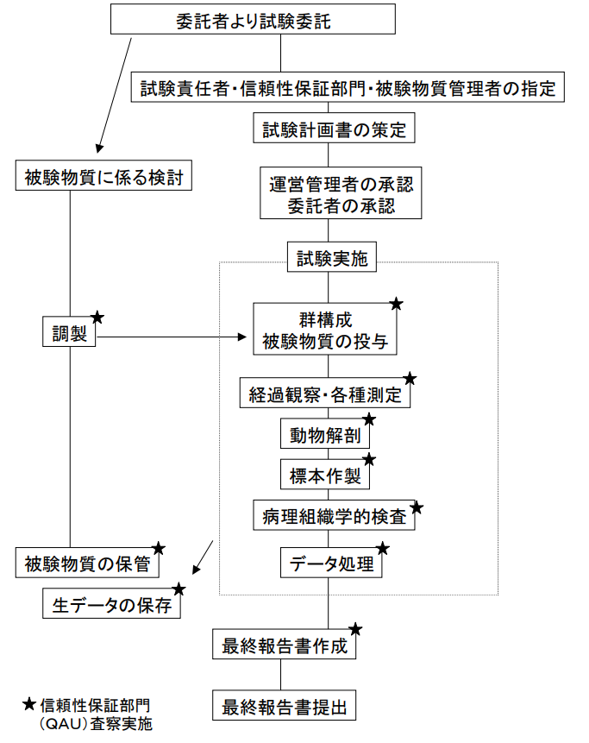****２７　コンピュータシステムの概況**

　コンピュータを用いて試験データ処理を行っている場合には、その対象（データ収集、最終報告書に添付する図表、統計計算等）及び方法について記載すること。生データの定義、並びに生データの修正及び訂正の方法についても記載すること。

　また、コンピュータシステムの使用状況として、生データの定義の如何にかかわらず、次のア～オについて記載すること。

ア　コンピュータの利用形態

イ　システムの名称、開発メーカー

ウ　市販のシステムを購入して、一部変更している場合は、修正か所及びその内容

エ　システムの構成

オ　システムのバリデーションの方法・頻度

（ア）試験におけるコンピュータの利用か所

安全性（毒性等）試験の実施フローチャートを基に、どこにコンピュータが用いられているかが分かるように記載すること。

（イ）ハードウェア構成

ホストコンピュータ、ＬＡＮ、データ収集端末、接続機器等を記載すること。

（ウ）システム構成

システムの性能及び対象試験・検査等が分かるように記載すること。

　（例）

　　ア　オンラインコンピューターシステム



　　イ　スタンドアローンコンピュータ

　（１）○○測定システム：○○製の×××で○○試験の試験動物の重量測定に使用している。平成○年に導入し、○○室に設置している。・・・・

**２８　試験の外部委託状況**

　委託の手順（標本の受け渡し、検体等の取扱い、ＱＡＵ調査等）をフローチャートで示すこと。なお、委託先が複数ある場合は、代表的な委託先について記載すること。

　（例）

ア　全部を委託する場合



　　イ　一部試験項目を委託する場合

**２９　複数の試験施設にわたる試験**

査察（調査）対象試験及び最近３年間の試験のうち、複数の試験施設にわたって実施したものについて、試験名、試験の相手先試験施設名、試験の内容、試験業務の分担内容、総括運営管理者及び総括試験責任者の氏名及び所属を記載すること。

　なお、総括運用管理者及び総括試験責任者がいない場合はその旨記載すること。

　（例）

　　平成○年

|  |  |  |  |  |  |  |
| --- | --- | --- | --- | --- | --- | --- |
|  | 試験名 | 相手先試験  施設名 | 試験の内容 | 試験業務  の分担内容 | 総括運営  管理者  (氏名、所属) | 総括試験  責任者  (氏名、所属) |
|  |  |  |  |  |  |  |

**３０　過去のＧＬＰ査察（調査）における指摘事項及び改善状況**

指摘事項については、過去の当該ＧＬＰ査察（調査）において受けたものについて記載すること。改善状況については、指摘事項ごとに具体的に記載すること。